附件1

全国12317平台与12345平台整合技术方案

一、背景
为贯彻落实《国务院办公厅关于进一步优化地方政务服务便民热线的指导意见》《国家乡村振兴局综合司关于进一步完善12317平台整合工作的通知》，协调各地12345平台与全国12317平台相关业务规范对接，推进各地12317与12345整合工作，制定本方案。

二、目标
为推动政务热线服务部门建立“互联互通、业务规范、高效协同、便民利企”的协同机制，同时确保全国统一建设集中管理的12317平台业务持续稳定运转，通过制定和实施本方案，支持各地12345平台改造，完成全国12317平台改造，协调12317平台与各地12345平台相关业务规范对接，实现12317和12345双号并行的整合目标。
全国12317平台采用全国大集中建设模式，覆盖国家、省、市、县四级，电话开通到国家和省级，业务开通到省、市、县，12317平台已实现了群众来电、来信、来访、电子邮件等不同渠道的业务整合。此次方案仅适用省级12345平台与12317平台的电话业务整合。

三、整合方案
全国12317平台采用全国大集中建设模式，覆盖了国家、省、市、县四级，电话开通到国家和省级，业务开通到省、市、县，12317平台已实现了群众来电、来信、来访、电子邮件等不同渠道的业务整合。此次方案仅适用省级12345平台与12317平台的电话业务整合。各地省级12345平台与12317平台电话业务采用工单转接和话务转接两种模式进行整合。
（一）工单转接
1.业务流程
各省通过当地通信管理局协调，将本省12317呼叫指向改为省12345的呼转底号。更改后，当地群众拨打“12317”号码统一进入当地12345平台接听，拨打“01012317”则进入国家乡村振兴局12317坐席接听。
12345平台将涉及乡村振兴局业务的工单数据实时全量推送给省12317平台，由省12317平台业务员进行转办、调查、报告审核、反馈等业务处理，将办理的结果信息返回给12345平台。工单转接业务流程图见附图1。
2.数据对接
为保证12345平台业务录入信息跟12317平台数据标准保持一致，12317平台提供页面调用和接口调用两种方式与省12345平台进行数据对接。
- 页面调用
在12345平台录入界面中，根据群众反映问题进行判断，如属于12317业务范畴，按照投诉、申报和咨询分别调用12317平台投诉、申报和咨询登记页面进行填报，将填报后的工单信息推送12317平台，同时留存本地。在12317平台进行后续处理环节，对于办理的结果信息，12317平台通过接口调用将结果推送给12345平台。
图1 投诉调用页面
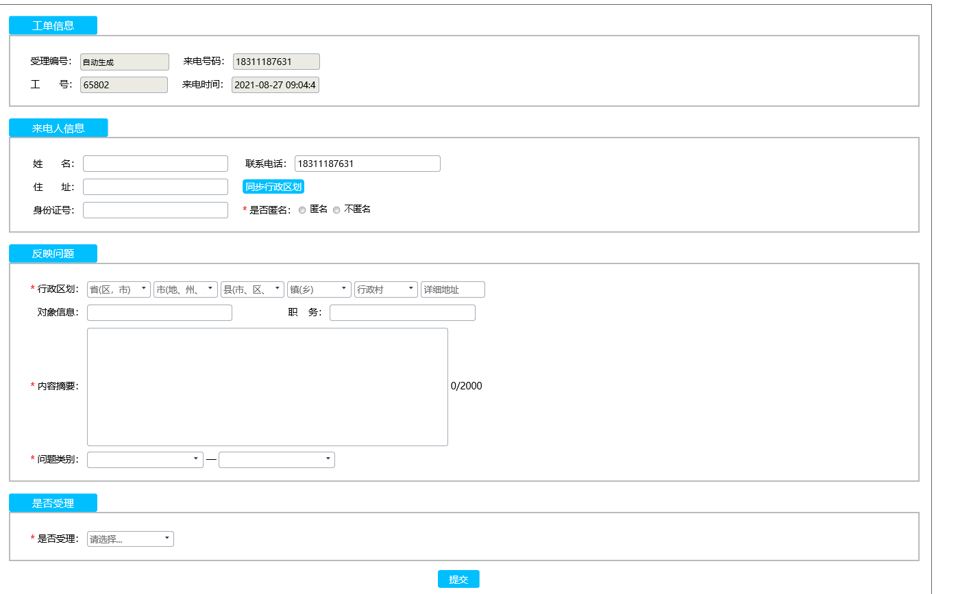

图2 咨询调用页面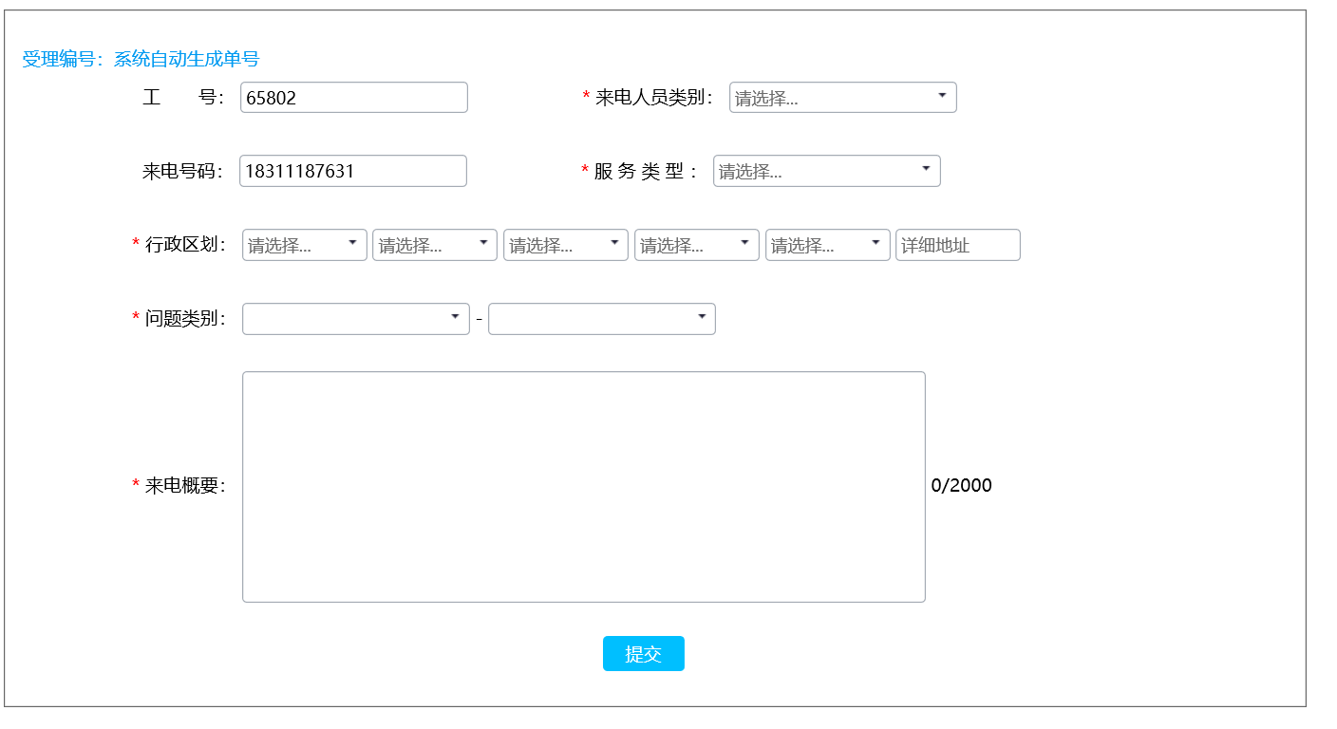
图3 申报调用页面
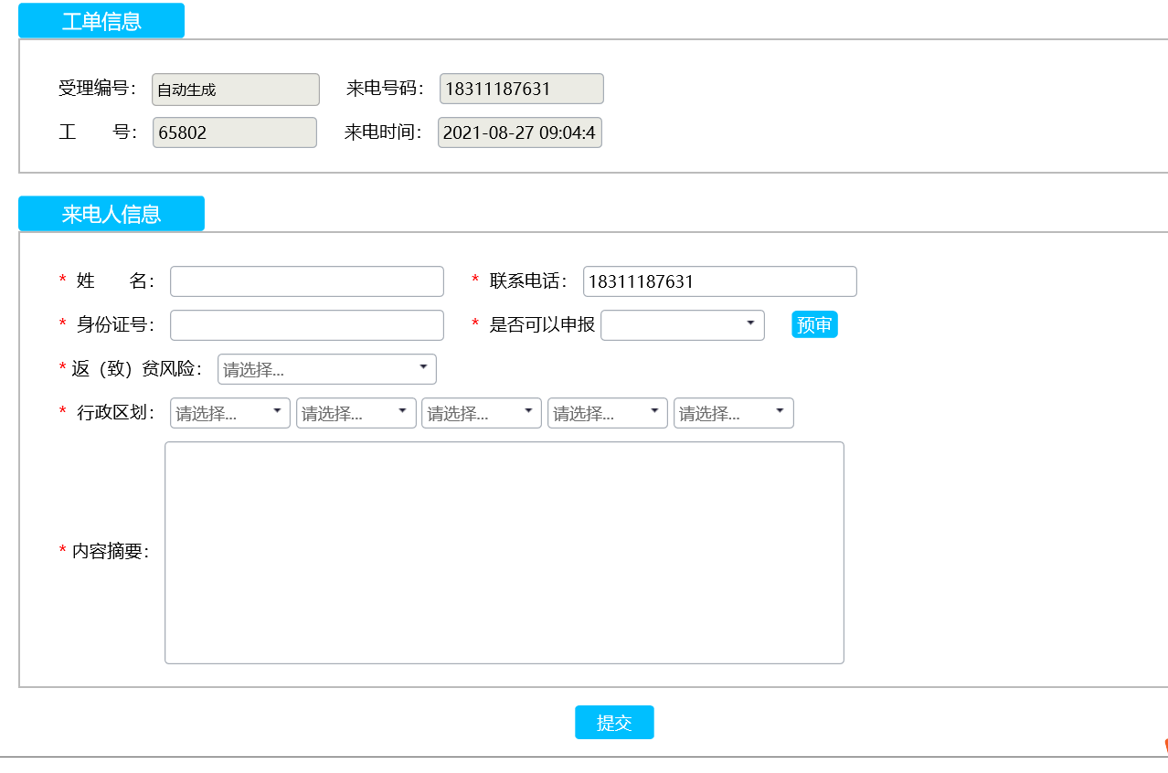
- 接口调用
省级12345 平台通过接口调用，将接收到的12317相关业务的工单提交到全国12317平台。涉及投诉、申报和咨询,12345平台分别按照要求录入必填项(详见数据要求),对派送到12317平台的工单，相关人员要进行初审，以确保接收到的12345工单符合12317平台业务标准。对于办理的结果信息，12317平台通过接口调用将结果反馈给12345平台。

3.人员配置和职责分工
工单转接模式整合完成后，省12345平台设置12317专席人员负责接听群众打入的12317电话，并按分类将涉及乡村振兴局相关业务工单转给省12317平台；省12317平台不再保留坐席员，但需保留业务人员负责受理12345平台的转办件、本省接到的其它信访件以及国家乡村振兴局的转办件，根据实际情况选择向下级转办或省级办理，最终将省12345平台转办件的结果反馈给12345平台；市、县两级12317平台业务员职责不变，负责省12317平台转办件的转办、办理和审核（见附表）。
（二）话务转接
1.业务流程
各省通过当地通信管理局协调，将本省12317呼叫指向改为省12345的呼转底号。当地群众拨打“12317”号码进入12345平台接听，12345平台将涉及我局业务的电话经外呼“02112317”进入全国12317平台，由省12317坐席员接听并受理。话务转接业务流程图详见附图2。

2.人员配置和职责分工
话务转接模式整合完成后，省12345平台负责接听12317电话，将涉及乡村振兴局相关业务的电话转接到省12317平台；省12317平台坐席员和业务员均保留原职责不变，坐席员负责接听电话记录工单，业务员负责处理电话工单和本省接到的其它信访件以及国家乡村振兴局的转办件；市、县两级12317平台业务员职责不变，负责省12317平台转办件的转办、办理和审核（见附表）。

四、数据要求
1.自主申报填写信息
指标名称 | 是否必填 | 备注
受理编号 | 是 | 自动生成
工号 | 是 | 自动生成
来电号码 | 是 | 自动生成
来电时间 | 是 | 自动生成
姓名 | 是 | 来电人信息
联系电话 | 是
身份证号 | 是
行政区划 | 是 | 五级区划（区划传输有两种方式，一种是调用12317提供的区划接口，一种是以文本形式传给12317）
内容 | 是 | 反映问题具体内容
返（致）贫风险 | 是 | 返（致）贫风险（详见附件1）

2.投诉举报填写信息
指标名称 | 是否必填 | 备注
受理编号 | 是 | 自动生成
工号 | 是 | 自动生成
来电号码 | 是 | 自动生成
来电时间 | 是 | 自动生成
姓名 |  | 来电人信息  （如果是匿名那么来电人信息是必填项，如果不是匿名，来电人信息可以是不必填项）
联系电话
住址
身份证号
是否匿名 | 是
行政区划 | 是 | 五级区划+详细地址  （区划传输有两种方式，一种是调用12317提供的区划接口，一种是以文本形式传给12317）
对象信息 | 否 | 投诉对象信息
内容 | 是 | 投诉问题具体内容
问题类别 | 是 | 投诉问题类型业务类别  （详见附件2）
办结日期 | 是 | 工单办结的时间

3.咨询填写信息
指标项名称 | 是否必填 | 备注
受理编号 | 是 | 自动生成
工号 | 是 | 自动生成
来电人员类别 | 是 | 选择来电用户是贫困户、社会公众或扶贫工作人员
来电号码 | 是 | 自动生成
来电时间 | 是 | 自动生成
服务类型 | 是 | 来电用户来电目的（咨询或者建议）
行政区划 | 是 | 五级区划+详细地址  （区划传输有两种方式，一种是调用12317提供的区划接口，一种是以文本形式传给12317）
问题类别 | 是 | 来电用户咨询或者建议的内容所属的业务类别  （详见附件2）
内容摘要 | 是 | 来电人咨询内容

4.退单返回结果信息
指标项名称 | 是否必填 | 备注
受理编号 | 是 | 退单的工单编号
是否同意 | 是 | 1同意，2不同意
批复意见 | 是 | 12345批复意见
5.延期返回结果信息
指标项名称 | 是否必填 | 备注
受理编号 | 是 | 退单的工单编号
是否同意 | 是 | 1同意，2不同意
批复意见 | 是 | 12345批复意见
6.调查核实信息
指标项名称 | 备注
调查核实时间 | 填写调查核实的时间
调查人员信息 | 包含姓名、职务、联系电话
反馈信访人情况 | 反馈信访人情况摘要
调查报告 | 可上传调查报告附件（支持word、图片、PDF、压缩包等类型文件上传）
审核人员信息 | 包含姓名、职务、联系电话
审核时间 | 审核调查报告的时间
属实情况 | 包含属实、部分属实、不属实
金额数量 | 报告中涉及的金额数量
7.自主申报结果信息
指标项名称 | 备注
受理人信息 | 受理人姓名、电话
受理时间 | 受理自主申报时间
办理信息 | 办理人姓名、电话
办结时间 | 自主申报办结时间
8.退单信息
指标项名称 | 是否必填 | 备注
受理编号 | 是 | 退单的工单编号
退单理由 | 是 | 12317退单理由
9.延期信息
指标项名称 | 是否必填 | 备注
受理编号 | 是 | 退单的工单编号
延期理由 | 是 | 延期理由
延期时间 | 是 | 默认单位（天）
10.区划信息
指标项名称 | 是否必填 | 备注
行政区划父节编码 | 是 | 行政区划父节点：  备注：1、初始值由12317提供；2、获得三级以上内容传递对应的ID。
区划编码 | 是
区划名称 | 是

附件1
返（致）贫风险
数值 | 描述
1 | 因病
2 | 因学
3 | 因残
4 | 因自然灾害
5 | 因意外事故
6 | 因产业项目失败
7 | 因务工就业不稳
8 | 因缺劳动力
9 | 其它

附件2
问题类别
数值 | 描述
1 | 防返贫监测帮扶
2 | 低保
3 | 危房改造
4 | 土地占用
5 | 易地扶贫搬迁
6 | 社会救助
7 | 残疾人补助
8 | 贪污腐败
9 | 小额信贷
10 | 灾后重建
11 | 社会保险
12 | 农补农建
13 | 公路修建
14 | 拖欠农民工工资
15 | 新型农村合作医疗
16 | 水利设施
17 | 其它
18 | 防返贫监测帮扶：精准识别
19 | 防返贫监测帮扶：精准退出
20 | 防返贫监测帮扶：精准帮扶
21 | 防返贫监测帮扶：资金使用
22 | 防返贫监测帮扶：项目管理
23 | 防返贫监测帮扶：政策执行
24 | 防返贫监测帮扶：其它

附图1

12345平台与12317平台工单转接业务流程图
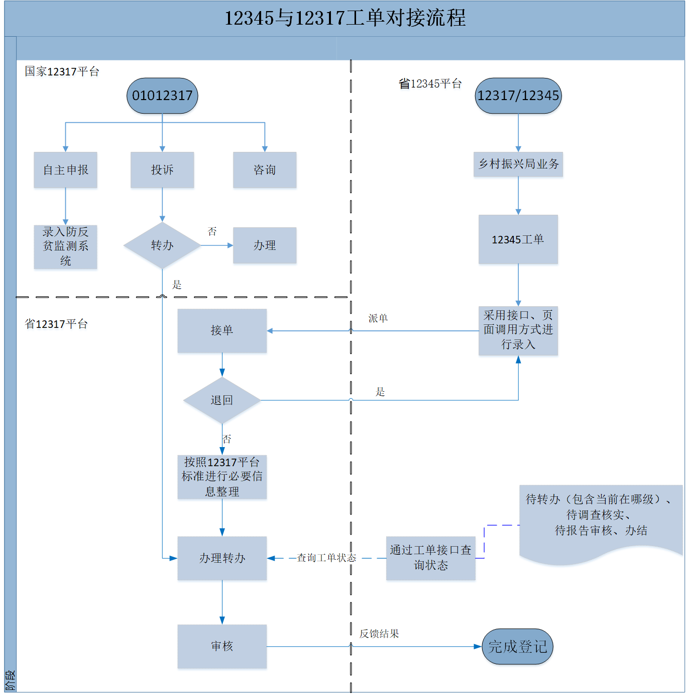

附图2
12345平台与12317平台话务转接业务流程图
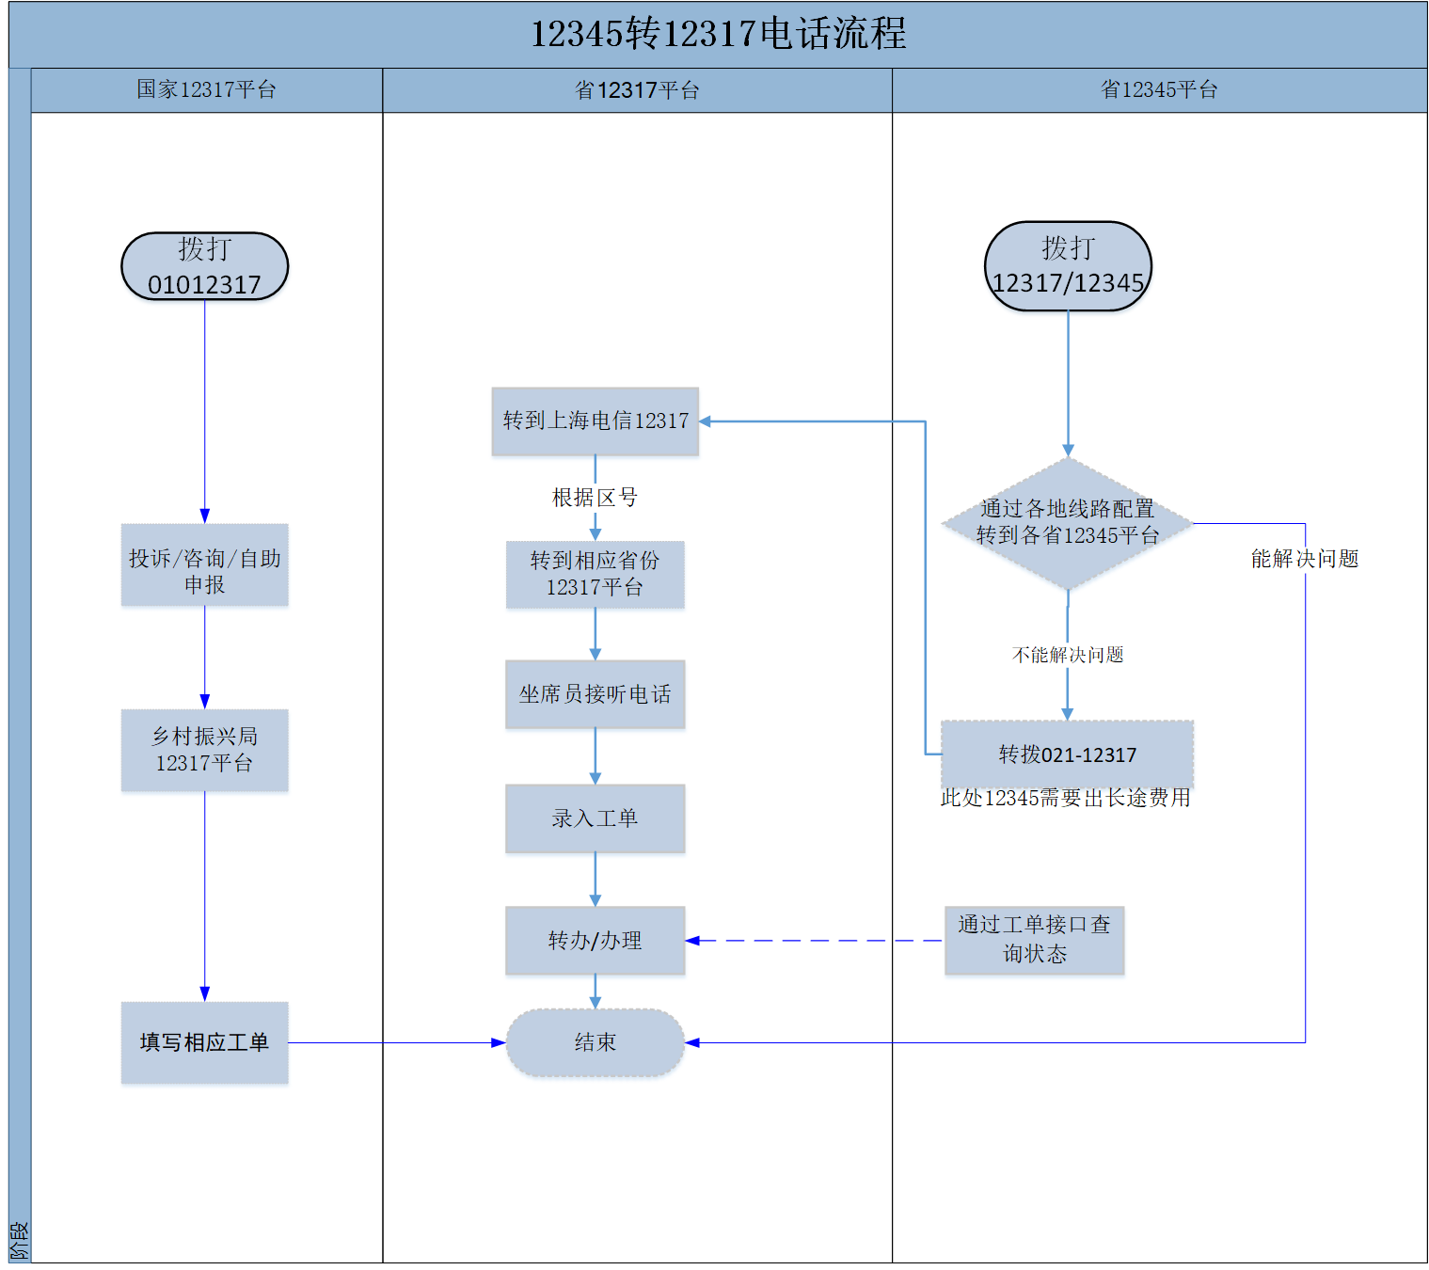
附表
各部门人员和职能分工表
整合模式 | 省12345平台 |  | 省12317平台 |  | 市12317平台 |  | 县12317平台
工单转接 | 人员 | 职责 | 人员 | 职责 | 人员 | 职责 | 人员 | 职责
 | 专席 | 接听群众打入的12317电话，并将涉及乡村振兴局相关业务按分类填写工单转给省12317平台。 | 业务员 | 受理12345平台的转办件、本省接到的其它信访件以及国家乡村振兴局的转办件，根据实际情况选择向下级转办或省级办理，最终将省12345平台转办件的结果反馈给12345平台。 | 业务员 | 受理省12317平台的转办件和本市接到的其它信访件，根据实际情况选择向下级转办或自行办理。 | 业务员 | 办理市12317平台的转办件，并将处理结果告知当事人或问题反映人。
话务转接 | 人员 | 职责 | 人员 | 职责 | 人员 | 职责 | 人员 | 职责
 | 坐席员 | 接听群众打入的12317电话，并将涉及乡村振兴局相关业务的电话通过外呼０２１-１２３１７转给省１２３１７坐席。 | 坐席员 | 接听12345平台转过来的电话，按分类记录工单。 | 业务员 | 受理省12317平台的转办件和本市接到的其它信访件，根据实际情况选择向下级转办或自行办理。 | 业务员 | 办理市12317平台的转办件，并将处理结果告知当事人或问题反映人。
 |  |  | 业务员 | 受理省12317平台的工单、本省接到的其它信访件以及国家乡村振兴局的转办件，根据实际情况选择向下级转办或省级办理。

